RENCANA STRUKTUR RUANG
KABUPATEN OGAN KOMERING ILIR

TUGAS AKHIR
Oleh :
Rendy Pierera
400306XXXXXXXX



PROGRAM STUDI SARJANA TERAPAN
PERENCANAAN TATA RUANG DAN PERTANAHAN
DEPARTEMEN SIPIL DAN PERENCANAAN
SEKOLAH VOKASI
UNIVERSITAS DIPONEGORO
2023

RENCANA STRUKTUR RUANG
KABUPATEN OGAN KOMERING ILIR

Laporan Tugas Akhir diajukan kepada
Program Studi Sarjana Terapan Perencanaan Tata Ruang dan Pertanahan
Sekolah Vokasi Universitas Diponegoro

Oleh :
Rendy Pierera
400306XXXXXXXX

Diajukan pada
Sidang Laporan Tugas Akhir
15 Juli 2023

Dinyatakan LULUS / TIDAK LULUS
Laporan Tugas Akhir

Pangi, S.T., M.T. Pembimbing :

Reny Yesiana, S.T., M.T. Penguji 1 :

Bintang Septiarani, S.T., M.T. Penguji 2 :

Disahkan untuk dikumpulkan pada
Semarang, 18 Juli 2022

Mengetahui,
Ketua Program Studi Sarjana Terapan
Perencanaan Tata Ruang dan Pertanahan

Khristiana Dwi Astuti, S.T., M.T.
NIP. 198101252012122001

ABSTRAK

Abstrak merupakan intisari dari Laporan Tugas akhir yang dirangkup dalam satu halaman agar pembaca dapat memahami isi dari Laporan Tugas Akhir secara cepat. Abstrak berisi latar belakang, perumusan masalah, tujuan, metode yang akan digunakan, hasil yang diharapkan, dan kata kunci (key words) dengan batas maksimal 1 (satu) halaman.

Kata Kunci: struktur; ruang

PRAKATA

Prakata berisikan uraian secara singkat pengalaman mahasiswa dalam menyusun Laporan Tugas akhir termasuk ucapan terimakasih kepada pihak yang berkontribusi terhadap penyusunan Laporan Tugas Akhir. Bahasa yang digunakan dalam Kata Pengantar menggunakan bahasa baku/formal dan disusun dalam bentuk paragraf.

DAFTAR ISI

KATA PENGANTAR iv
DAFTAR ISI v
DAFTAR TABEL vi
DAFTAR GAMBAR vii
DAFTAR LAMPIRAN viii
BAB 1 PENDAHULUAN (Times New Roman,13pt) 1
1.1 Latar Belakang (Times New Roman,12pt) 1
1.2 Rumusan Permasalahan 1
1.3 Tujuan dan Sasaran 1
1.4 Ruang Lingkup 2
1.4.1 Ruang Lingkup Wilayah 2
1.4.2 Ruang Lingkup Materi 2
1.5 Tahapan/Proses 2
1.6 Metode dan Hasil Akhir 2
BAB 2 KONSEP PERENCANAAN 3
BAB 3 GAMBARAN WILAYAH 4
BAB 4 ANALISIS 5
4.1 Sintesa Analisis 5
4.2 Rancangan 5
BAB 5 PENUTUP 6
5.1 Kesimpulan 6
5.2 Rekomendasi 6
REFERENSI 5-7

DAFTAR TABEL

Tabel 1. Jumlah Penduduk Kawasan Perkotaan Kudus 4

DAFTAR GAMBAR

Gambar 1. Bagan Konsep Sistem Distribusi Komoditas Pasar dan Dampaknya terhadap Pengembangan Kawasan Bandungan 3

DAFTAR LAMPIRAN

Lampiran 1 Form Wawancara xi
Lampiran 2 Form Traffic Counting xii

PENDAHULUAN (Times New Roman,13pt)

Latar Belakang (Times New Roman,12pt)
Latar belakang menjelaskan fakta mengapa tugas akhir ini disusun, apa yang menjadi dasar dan pentingnya dilakukan studi ini.

Rumusan Permasalahan
Dalam penyusunan tugas akhir ini, terdapat uraian dari latar belakang diatas maka permasalahan dapat diuraikan dalam satu atau dua paragraf yang menjadi rumusan permasalahan yang kemudian dijawab dengan tujuan

Tujuan dan Sasaran
Tujuan penulisan ini adalah untuk menyusun rencana struktur ruang di Kabupaten Ogan Komering Ilir. Adapun sasaran untuk mencapai tujuan tersebut adalah:
- Mengidentifikasi sarana dan prasarana yang ada di Kabupaten Ogan Komering Ilir.
- Mengidentifikasi hirarki perkotaan di Kabupaten Ogan Komering Ilir
- …......
- …....

Ruang Lingkup
Maksimal 1 halaman.

Ruang Lingkup Wilayah
Ruang lingkup wilayah membahas mengenai batasan wilayah yang dikaji, alasan pemilihan lokasi dan gambaran singkat termasuk menampilkan dalam bentuk peta.

Ruang Lingkup Materi
Ruang lingkup materi berisi materi apa saja yang akan dikaji beserta apa yang membatasi substansi yang dikaji. Selain itu juga menjelaskan alasan pembatasan dari materi tersebut.

Tahapan/Proses
Tahapan pelaksanaan ini berisi urutan dan penjelasan kegiatan apa saja yang dilakukan dari persiapan-pengumpulan data-analisis-hingga output yang dihasilkan. Maksimal 2 halaman.

Metode dan Hasil Akhir
Metode ini menjelaskan kebutuhan data, instrumen pengumpulan data serta teknis analisis yang digunakan dalam penyusunan tugas akhir. Instrumen survei yang berupa Form kuisioner/ wawancara/ observasi dapat dimasukkan pada lampiran. Maksimal 3 halaman.
Pada pembahasan ini meliputi luaran tugas akhir yang dihasilkan oleh mahasiswa Program Studi Sarjana Terapan Perencanaan Tata Ruang dan Pertanahan. Luaran ini tentunya disesuaikan dengan tema yang sesuai dengan bidang perencanaan tata ruang dan pertanahan. Tema Tugas Akhir pada Program Studi Sarjana Terapan Perencanaan Tata Ruang dan Pertanahan dapat berupa perencanaan, pemanfaatan dan pengendalian pemanfaatan ruang. Maksimal 1 halaman.

KONSEP PERENCANAAN

Pada pembahasan ini, mahasiswa dapat menjelaskan mengenai gambaran tugas besar yang akan diambil, dapat diperjelas dengan penggunaan gambar/ bagan/ mind mapping. Teori atau pedoman yang digunakan dapat dijelaskan secara singkat dan relevan dengan judul Tugas Akhir.
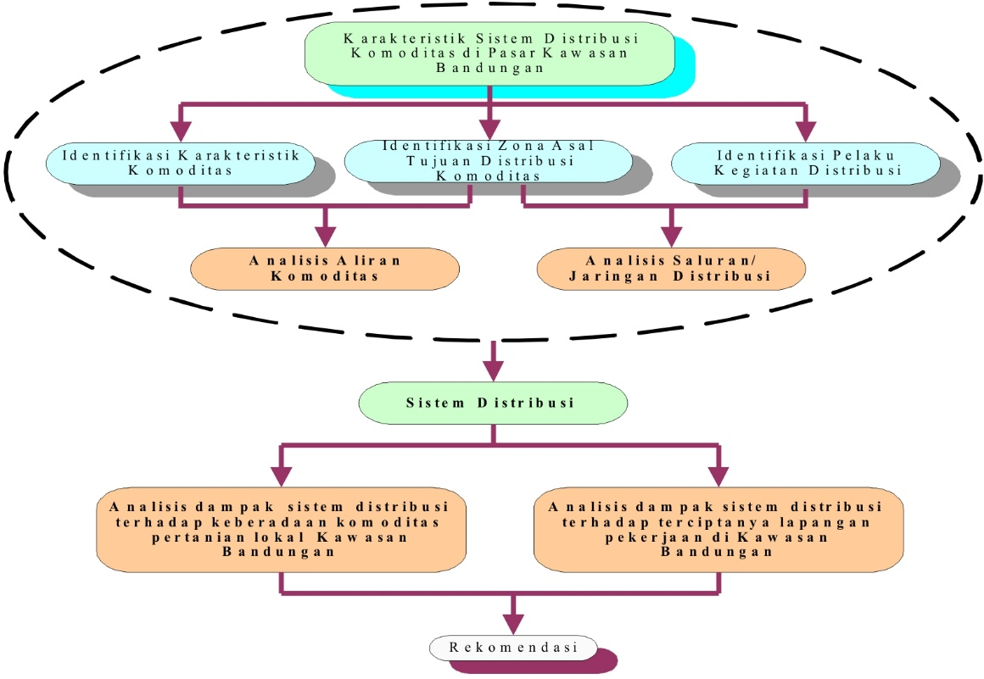
Sumber: Hasil Analisis, 2006
Gambar 2.1. Bagan Konsep Sistem Distribusi Komoditas Pasar dan
Dampaknya terhadap Pengembangan Kawasan Bandungan

PROFIL KABUPATEN OGAN KOMERING ILIR

Gambaran area perencanaan berisi aspek-aspek spesifik sesuai dengan topik Tugas Akhir. Bagian ini juga mendeskripsikan fakta yang didapat baik dari telaah dokumen maupun kegiatan survei lapangan. Gambaran area perencanaan dilengkapi dengan informasi deskriptif serta ilustrasi yang dapat berupa dokumentasi hasil survei maupun peta.
Tabel 3.1. Jumlah Penduduk Kawasan Perkotaan
Kecamatan | Jumlah Penduduk
Kecamatan | 2015 | 2016 | 2017 | 2018 | 2019 | 2020
Kota | 97.961 | 97.363 | 98.967 | 98.568 | 100.064 | 89.480
Jati | 106.256 | 108.285 | 109.238 | 110.369 | 108.564 | 108.819
Bae | 71.423 | 72.627 | 73.441 | 74.248 | 74.967 | 73.903
Gebog* | 31.491 | 31.867 | 32.666 | 32.665 | 33.101 | 31.879
Kaliwungu* | 61.961 | 62.729 | 63.477 | 64.234 | 65.275 | 64.710
Mejobo* | 25.114 | 25.468 | 25.813 | 25.974 | 26.655 | 25.754
BWP | 394.206 | 398.339 | 403.602 | 406.058 | 408.626 | 394.545
Pertumbuhan Penduduk |  | 1,05% | 1,32% | 0,61% | 0,63% | -3,45%
Sumber: BPS Kecamatan Dalam Angka, 2016-2021

ANALISIS DAN RENCANA STRUKTUR RUANG
KABUPATEN KUDUS

Pada bagian ini berisi analisis yang dilakukan hingga luaran yang dihasilkan. Bagian pembahasan ini dilengkapi dengan sintesa sebagai hasil akhir dalam menjawab tujuan dari Tugas Akhir. Judul bab menyesuaikan dengan judul tugas akhir

Analisis Kawasan Perkotaan di Kabupaten Kudus
...........

Analisis

PENUTUP

Kesimpulan

Rekomendasi

REFERENSI

BAPPEDA. 1994. Rencana Tata Ruang Wilayah Propinsi Jawa Tengah 1995- 2005. Badan Perencanaan Pembangunan Daerah Propinsi Jawa Tengah
Budihardjo, Eko (ed.). 1996. Arsitektur Kota dan Upaya Konservasi. Bandung: Alumni. Chapin, F.S. and E. Keiser. 1979. Land Use Planning. Chicago: University of Chicago Press.
Gore, Charles. 1985. Regional Question: Theory of Space, Economic, and Development. London: Methuen.
Glasson, John. 1985. Pengantar Perencanaan Wilayah. Terjemahan Paul Sitohang. Jakarta: Penerbit LPFE-UI.
Information and Communication Strategy for Supporting Competitiveness in Uganda. [Home page of CARANA Cooperation] [Online]. Available at: www.carana.com/COMPETE%201ICT%20Strategy.PDF. Diakses pada tanggal 10 April 2004.
Quirk, Raldolph et al. 1979. A Grammar of Contemporary English. New York: Oxford University Press.

LAMPIRAN

Lampiran berisi hal-hal terkait Laporan Tugas Akhir dan tercantum dalam Daftar Lampiran pada Bagian Awal Laporan Tugas Akhir.

LEMBAR ASISTENSI

Nama :
NIM :
Judul Laporan TA :
Pembimbing :

No | Tanggal | Keterangan | Tanda Tangan

